Project Document

문제정의서(연구개발계획서)

Project Name | 중고등학교 컴퓨팅 사고력 기반 정보 교육 학습 도구 개발

2 조

202203559 김주하
202203518 강서현

지도교수: 박정희 교수님 (서명)
Document Revision History
Rev# | Date | Affected Section | Author
1 | 2024/04/02 | 연구 개발의 필요성 | 강서현
2 | 2024/04/03 | 기대 효과 및 향후 확장 가능성 | 김주하
3 | 2024/04/03 | 기술 및 현황 분석 | 강서현

Table of Contents
1. 연구 개발의 필요성 5
2. 연구 개발의 목표 및 내용 7
3. 이해당사자 인터뷰/ 설문 인사이트 10
4. 기대 효과 및 향후 확장 가능성 12
5. 연구 개발의 추진전략 및 방법 13
6. AI 도구 활용 정보 14
7. 참고문헌(Reference) 15

List of Figure
그림 목차 항목을 찾을 수 없습니다.

연구 개발의 필요성
- 문제점 및 개발의 필요성

본 프로젝트는 학교 내에서 활용할 수 있는 정보·컴퓨터 교과 학습 도구 개발을 목표로 한다. 오늘날 디지털 환경의 변화 속에서 학습자가 갖추어야 할 핵심 역량을 제시하는 OECD Education 2030 프레임워크는 정보 교육에서 필수적인 컴퓨팅 사고력과 협력적 주도성을 강조하고 있다(OECD, 2018). 또한, 2022 개정 교육과정은 정보 교과의 핵심 역량을 체계적으로 반영하고 있으며, 특히 컴퓨팅 사고력을 주요 역량으로 명시하고 구체적인 성취 기준을 제시하고 있다. 예를 들어,‘컴퓨팅을 활용하여 실생활 문제를 발견, 분석 및 추상화하고, 해결 방안을 도출하며, 프로그램을 설계 및 구현하는 과정에서 자동화의 필요성과 중요성을 이해하고 실천하는 태도를 기른다(교육부, 2022).’ 와 같이 구체적인 성취 기준을 제시하고 있다.
그러나 정보 교과의 목표가 실제 교육 현장에서 효과적으로 구현되기 위해서는 구체적인 교수-학습 방안이 필요하다. 이정숙과 최현종(2025)의 연구에서는 정보 교과에서 강조되는 디지털 리터러시와 컴퓨팅 사고력 등의 핵심 역량이 실제 교육 현장에서 효과적으로 구현되기 위해서는 구체적인 교수-학습 방안을 개발하고 보급할 필요가 있다고 밝혔다. 따라서, 이러한 역량을 체계적으로 길러줄 수 있는 학습 도구의 필요성이 더욱 절실해지고 있다.
사용자 관점에서 보면, 주요 대상은 교사와 학생이다. 2024학년도 기준으로 한 교사가 평균 24명의 학생을 지도해야 하며, 실습 환경을 조성하고 관리하는 데 어려움이 있어 정보 교과 수업이 이론 중심으로 진행되는 경우가 많다. 또한, 주당 수업 시간이 제한적이기 때문에 짧은 시간 내에 효과적인 학습을 설계하는 것이 쉽지 않다. 따라서, 컴퓨팅 사고력 실습 중심의 학습이 원활하게 이루어질 수 있도록 온라인 환경에서도 효과적인 프로그래밍 교육을 지원하고 관리할 수 있는 도구가 필요하다.
더불어 학생들 또한 디지털 전환이 가속화되는 현대 사회에서 논리적 사고력과 문제 해결 역량을 갖추는 것이 중요하다. Wing의 연구(2006)에서는 컴퓨팅 사고력을 해결해야 할 문제를 만났을 때 컴퓨터 과학자처럼 사고하는 것이라고 정의하며, 컴퓨터 과학자처럼 사고 하는 것은 읽고, 쓰고, 셈하는 3Rs 외에도 21세기를 살아가는 모든 사람들이 갖추어야 할 기본 능력이라고 언급하였다. 컴퓨팅 사고력은 단순한 프로그래밍 능력을 넘어 문제를 분석하고 해결책을 도출하는 사고 과정 전반을 포함하므로, 학생들이 컴퓨팅 사고의 이론과 실습을 균형 있게 경험할 수 있는 맞춤형 학습 도구가 요구된다.
본 프로젝트는 기술적 관점에서 교육 및 컴퓨터 교육 기술 발전에 기여할 수 있다는 장점이 있다. 웹을 활용하여 교육 자료와 실습 환경을 효율적으로 관리함으로써 원격 학습 환경에서도 일관된 교육 경험을 제공할 수 있다. 또한, 협업 프로그래밍 및 코드 리뷰 기능을 포함함으로써 소프트웨어 개발 과정에서 필수적인 협업 역량을 함양할 수 있으며, 이는 산업 현장에서 요구되는 기술적 숙련도를 높이는 데 기여할 것이다. 더 나아가, 확장성이 높은 웹 기반 플랫폼을 구축함으로써 다양한 교육 기관에서 활용할 수 있는 범용적인 학습 환경을 조성할 수 있다.
결과적으로, 본 프로젝트는 학습 도구 개발을 통해 정보 교육의 질을 향상시키고, 미래 교육 기술의 발전에 기여하고자 한다. 또한 실습 중심 학습을 활성화하고, 교사와 학생이 보다 효과적으로 학습할 수 있도록 지원함으로써 정보 교과의 교육적 가치를 극대화하는 것을 목표로 한다.

- 기술 및 현황 분석

앞서 언급했듯이, 디지털 기술을 능숙하게 활용하는 역량뿐만 아니라, 논리적으로 사고하고 문제를 해결하는 능력은 미래 사회에서 필수적이다. 그러나 현재 교육 현장에서는 이러한 역량을 효과적으로 구현할 수 있는 구체적인 교수-학습 방안이 부족하며, 이에 대한 체계적인 개발과 보급이 시급한 실정이다.현재 국내외에서는 Code.org, 스크래치(Scratch), 코디오(Codio)와 같은 다양한 코딩 교육 플랫폼이 활용되고 있다. 이들 플랫폼은 초보자도 쉽게 프로그래밍을 접할 수 있도록 설계되어 있으며, 다양한 교육 자료와 실습 환경을 제공한다. 특히 스크래치는 블록 기반 코딩을 통해 아이들도 쉽게 코딩 개념을 익힐 수 있도록 돕고, Code.org는 단계별 미션을 통해 프로그래밍 학습을 유도한다. 그러나 이러한 플랫폼들은 대부분 프로그래밍을 위한 코드 작성에 초점을 맞추고 있으며, 그 과정에서 요구되는 논리적 사고나 문제 해결 과정에 대한 체계적인 안내는 부족한 편이다.
예를 들어, 일부 플랫폼에서는 특정 문제 해결을 위한 코드 작성 시 힌트를 제공하지만, 문제 분해(Decomposition), 패턴 인식(Pattern Recognition), 추상화(Abstraction), 알고리즘 설계(Algorithm Design) 등 컴퓨팅 사고력의 핵심 과정을 단계별로 경험할 수 있도록 지원하는 기능은 미비하다. 즉, 학생들이 코딩을 배우기 전, 문제를 정의하고 논리적으로 사고하는 과정부터 익히는 것이 중요한데, 현재의 플랫폼은 이러한 부분을 충분히 고려하지 못하고 있다.
코딩 교육에서 중요한 것은 단순히 프로그래밍 언어를 익히는 것이 아니라, 실생활에서 발생하는 문제를 인식하고 이를 해결하는 능력을 기르는 것이다. 이를 위해서는 정규 교육과정 내에서 문제 해결을 위한 체계적인 교수-학습 모델이 필요하며, 학생들이 단순한 코드 작성이 아니라 문제를 분석하고 논리적으로 접근할 수 있도록 돕는 교육적 접근이 필요하다.

연구 개발의 목표 및 내용
1) 연구개발 목표

본 연구개발 프로젝트는 정보·컴퓨터 교과에서 요구되는 컴퓨팅 사고력과 논리적 문제 해결 능력을 효과적으로 함양할 수 있는 학습 도구를 개발하는 것을 목표로 한다. 이를 통해 학생들이 단순한 프로그래밍 기술 습득을 넘어 문제 분석, 패턴 인식, 알고리즘 설계 등의 컴퓨팅 사고 과정을 자연스럽게 익힐 수 있도록 지원한다. 또한, 교사들이 정보 교과 수업을 보다 체계적이고 효율적으로 운영할 수 있도록 교수·학습 환경을 제공하여 교육의 질을 향상시키고자 한다.

본 프로젝트는 아래와 같은 구체적인 연구개발 목표를 설정한다.

(1) 정량적 목표
- 연구 기간 동안 학습 도구 이용자 수 300명 이상 확보
- ‘이 도구를 활용하면 컴퓨팅 사고력을 효과적으로 배울 수 있다’는 설문에서 긍정 응답률 80% 이상 확보
- 학생들이 ‘기존 수업 방식보다 이 도구를 활용한 학습이 더 도움이 된다’고 응답하는 비율 75% 이상 달성

(2) 정성적 목표
- 인터뷰 및 사례 연구를 통해 학습 동기 향상 여부 조사

2) 연구개발 내용

본 연구개발 프로젝트는 컴퓨팅 사고력 중심의 학습이 가능하도록 온라인 학습 도구를 개발하는 데 중점을 둔다. 주요 연구개발 내용은 다음과 같다.

(1) 컴퓨팅 사고력 기반 학습 도구 설계
- 문제분해, 패턴인식, 추상화, 알고리즘 등의 컴퓨팅 사고 과정을 단계별로 학습할 수 있는 학습 도구 개발
- 학생들이 주어진 문제를 해결하면서 코드 작성 이전의 문제 분석 과정을 경험할 수 있도록 설계
(2) 학습자 중심의 인터랙티브 교육 환경 구축
- 협업 기능을 추가하여 팀 프로젝트 및 코드 리뷰 활성화
(3) 교사를 위한 학습 관리 기능 개발
- 학습자들이 프로젝트를 교사에게 제출할 수 있는 기능 개발
(4) 플랫폼 확장성 및 접근성 고려
- 웹 기반으로 개발하여 PC 및 태블릿에서 접근 가능
- 초·중·고등학교 및 비전공자도 쉽게 사용할 수 있도록 UI/UX 최적화

3) 목표(TO-BE)

프로젝트와 관련된 주요 문제점들을 아래의 [그림 1]과 같이 발산하였다.

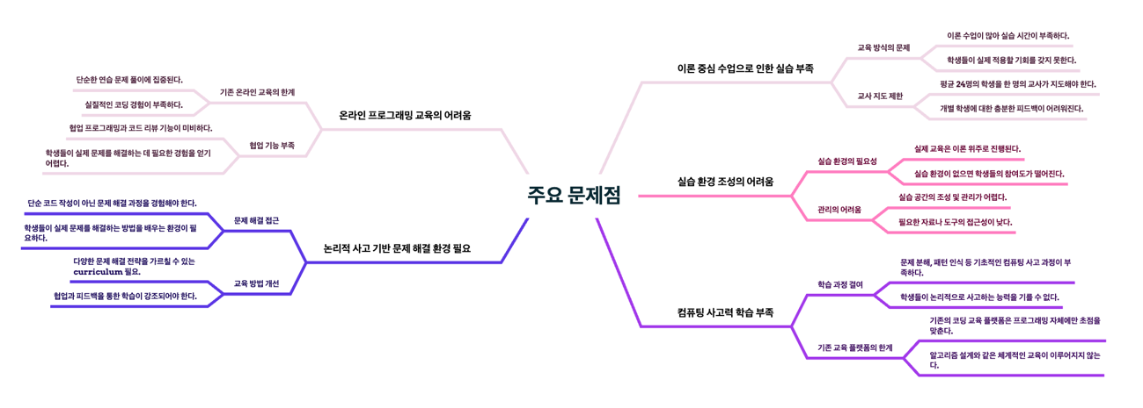
[그림 1] 프로젝트 관련 주요 문제점
이후, 프로젝트를 통해 해결하고자 하는 핵심 문제를 [그림 2]와 같이 정리하였다.
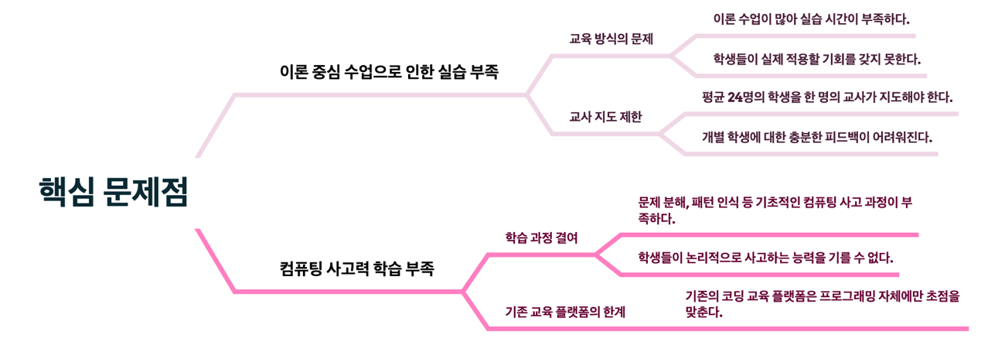
[그림 2] 프로젝트 관련 핵심 문제점

현재 정보·컴퓨터 교육에서는 몇 가지 주요 문제점이 나타나고 있다. 첫째, 이론 중심 수업으로 인해 실습이 부족하다. 교사 1명이 평균 24명의 학생을 지도해야 하는 현실적 제약이 있으며, 실습 환경을 조성하고 관리하는 데 어려움이 크다. 이로 인해 실제 교육이 이론 위주로 진행되는 경우가 많다.
둘째, 컴퓨팅 사고력 학습 과정이 체계적으로 제공되지 않는 문제가 있다. 기존의 코딩 교육 플랫폼은 프로그래밍 자체에 초점을 맞추고 있어, 문제를 해결하는 과정에서 필수적인 문제 분해, 패턴 인식, 추상화, 알고리즘 설계 등의 사고 과정을 단계적으로 학습할 수 있는 환경이 부족하다. 따라서, 단순한 코드 작성을 넘어 논리적 사고 기반 문제 해결 과정을 경험할 수 있는 학습 환경이 필요하며, 이를 효과적으로 지원할 수 있는 새로운 교수학습 도구가 요구된다.

3) 아이디어 요약

본 프로젝트는 중고등학교 학생들의 컴퓨팅 사고력을 효과적으로 함양하기 위해, 문제 해결 과정을 체계적으로 경험할 수 있는 학습 도구를 개발하는 것을 목표로 한다. 이를 위해 문제 해결의 네 가지 핵심 과정인 문제 분해, 패턴 인식, 추상화, 알고리즘 설계를 기반으로 한 학습 환경을 제공할 예정이다. 학습 도구는 학생들이 프로젝트 기반 학습을 수행할 수 있도록 네 개의 주요 페이지로 구성되며, 주요 페이지의 페이퍼 프로토타입은 아래의 [그림 3]과 같다. 각 페이지는 학생들이 문제를 분석하고, 패턴을 식별하며, 불필요한 요소를 줄이고, 최종적으로 알고리즘을 설계하는 과정을 지원한다.
문제 분해 페이지에서는 학생들이 주어진 문제를 입력하고, 이를 여러 개의 작은 문제로 나누어 볼 수 있도록 한다. 패턴 인식 페이지에서는 AI 기반 분석 기능 또는 학생이 직접 패턴을 작성할 수 있는 인터페이스를 제공하여 문제 해결을 위한 규칙과 반복되는 요소를 인식하도록 돕는다. 추상화 페이지에서는 문제의 핵심 요소만을 남겨 단순화할 수 있는 기능을 제공하며, 알고리즘 페이지에서는 학생들이 직접 알고리즘을 설계하고 프로그래밍을 수행할 수 있는 환경을 제공한다. 이를 통해 학생들이 단순한 코딩 학습이 아니라 논리적인 문제 해결 과정을 단계별로 경험할 수 있도록 설계하였다.
더불어 이 학습 도구는 학생들이 컴퓨팅 사고력을 효과적으로 습득할 수 있도록 지원하는 가치를 제공하고자 한다. 기존의 코딩 교육이 프로그래밍 언어 학습에 집중되어 있다면, 본 프로젝트는 문제 해결을 위한 논리적 사고 과정을 체계적으로 지원함으로써 학생들이 실생활 문제를 분석하고 해결하는 능력을 기를 수 있도록 할 것이다.
학생들은 이 도구를 활용하여 프로젝트 기반 학습을 수행하면서 문제를 단계적으로 분석하고, 패턴을 인식하며, 불필요한 정보를 제거한 후 최적의 알고리즘을 설계하는 과정을 체험할 수 있다. 이를 통해 단순한 프로그래밍 기술 습득이 아니라, 문제를 바라보는 사고력을 키우고 자기 주도적인 학습 경험을 강화할 수 있는 가치를 제공할 수 있을 것으로 사료된다.
또한, 교사는 본 학습 도구를 통해 학생들이 컴퓨팅 사고력을 습득하는 과정을 체계적으로 지도할 수 있으며, 보다 효율적인 프로젝트 기반 학습 환경을 조성할 수 있다. 궁극적으로 학습 도구 개발을 통해 학생들이 코딩을 배우는 것을 넘어 논리적 사고와 문제 해결 능력을 키울 수 있도록 돕는 가치를 제공하고자 한다.

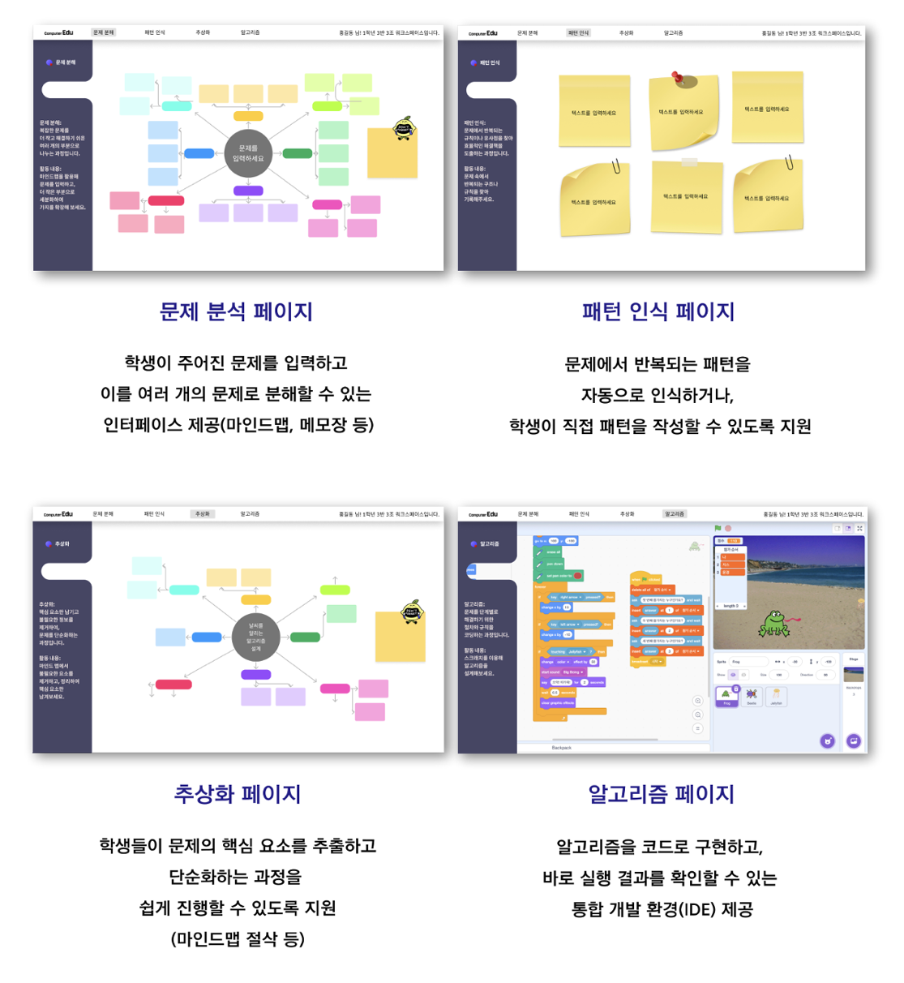
[그림 3] 아이디어 프로토타입

이해당사자 인터뷰/ 설문 인사이트
1. 인터뷰 개요
본 인터뷰는 중학교 정보·컴퓨터 교과 교육 현황을 파악하고, 효과적인 프로그래밍 학습 도구 개발을 위한 요구 사항을 분석하기 위해 진행된다. 인터뷰 대상은 중학교 학생과 정보 교과 교사로 선정하였으며, 구글폼을 활용한 설문조사 및 개별 인터뷰 방식으로 진행된다.

2. 인터뷰 질문
(1) 학생 대상 질문
- 학년을 선택해 주세요.
- 정보·컴퓨터 교과 수업을 얼마나 자주 듣고 있나요?
- '컴퓨팅 사고력'이라는 용어를 들어본 적이 있나요?
- 정보·컴퓨터 교과 수업에서 프로그래밍 실습은 얼마나 자주 이루어지나요?
- 현재 프로그래밍 수업에서 가장 어려운 점은 무엇인가요?
- 프로그래밍과 문제 해결에 대한 본인의 관심도는 어느 정도입니까?
- 온라인 기반 프로그래밍 학습 도구를 사용해 본 경험이 있나요?
- 프로그래밍 학습 도구에서 가장 중요하다고 생각하는 기능은 무엇인가요?
- 다음 중 향상시키고 싶은 능력은 무엇인가요?
- 학습 도구가 어떤 방식으로 작동하면 더 효과적으로 배울 수 있을 것 같나요?
- 새로운 학습 도구를 통해 어떤 점이 개선되기를 바라나요?
- 어떤 유형의 문제나 프로젝트가 가장 흥미롭나요?
- 학습 도구가 개발된다면, 어떤 형태로 활용되기를 원하나요?
- 프로그래밍과 문제 해결 능력이 향후 자신의 학업이나 진로에 얼마나 중요하다고 생각하나요?
https://forms.gle/NdanrtGXis4cKsrT8
(2) 교사 대상 질문
- 정보 교과에서 실습 수업이 원활히 이루어지고 있습니까?
- 실습 수업을 진행하는 데 있어 가장 큰 어려움은 무엇인가요?
- 현재 사용 중인 교육 도구(소프트웨어, 교재 등)의 장점과 단점은 무엇인가요?
- 이상적인 프로그래밍 학습 도구는 어떤 기능을 갖추어야 한다고 생각하시나요?
- 온라인 기반 프로그래밍 실습 도구를 사용한 경험이 있다면, 어떤 점이 유용했으며, 어떤 점이 개선되어야 한다고 생각하시나요?
- 학생들의 컴퓨팅 사고력 향상을 위해 필요한 기능이나 콘텐츠는 무엇인가요?
- 협업 프로그래밍 기능이 학습에 미치는 영향에 대해 어떻게 생각하시나요?
- 학습 도구가 교사의 교수 방법에 어떤 영향을 미칠 것으로 예상하시나요?
- 학생들이 학습 도구를 통해 얻을 수 있는 가장 큰 학습 효과는 무엇이라고 생각하시나요?
- 본 프로젝트의 학습 도구가 교육 현장에서 효과적으로 활용되기 위해 고려해야 할 요소는 무엇인가요?

기대 효과 및 향후 확장 가능성
본 프로젝트는 온라인 환경에서도 효과적인 프로그래밍 교육을 지원하고 관리할 수 있는 도구를 제공하여, 컴퓨팅 사고력을 기를 수 있는 실습 중심 학습이 원활하게 이루어질 수 있도록 한다. 이를 통해 교육 현장에서 실질적인 변화를 이끌어낼 것으로 기대된다.
기술적 관점에서, 웹 기반 플랫폼을 활용하여 교육 자료와 실습 환경을 효율적으로 제공할 수 있다. 이를 통해 원격 학습 환경에서도 일관된 학습 경험을 보장하며, 다양한 기기에서 접근할 수 있도록 지원한다. 또한, 학습 데이터 분석 기능을 활용하여 개별 학습자에게 최적화된 교육을 제공할 수 있으며, 향후 AI 기반 맞춤 학습 기능으로 확장할 가능성이 있다.
교사 관점에서, 학생들의 학습 진도를 실시간으로 모니터링하고 개별 피드백을 제공할 수 있어 보다 체계적인 학습 관리가 가능하다. 또한, 협업 기능을 통해 학생 간 코드 리뷰와 토론을 활성화할 수 있어 문제 해결 역량과 컴퓨팅 사고력을 효과적으로 향상시킬 수 있다.
학생들의 경우, 즉각적인 피드백을 통해 자기주도적 학습이 가능하며, 실습을 반복하면서 컴퓨팅 사고력을 체계적으로 기를 수 있다. 단순한 문법 학습을 넘어 알고리즘적 사고와 논리적 문제 해결 능력을 배양할 수 있으며, 협업 프로그래밍 기능을 통해 실무 환경에서 요구되는 협업 역량도 자연스럽게 습득할 수 있다.
사회적 관점에서는, 실습 중심 정보 교육이 활성화되어 컴퓨팅 사고력을 갖춘 인재 양성에 기여할 수 있다. 또한, 웹 기반 플랫폼을 구축함으로써 다양한 교육 기관에서 활용할 수 있는 범용적인 학습 환경을 제공하고, 미래 소프트웨어 교육 정책과 연계할 수 있다.
더 나아가, 본 프로젝트는 향후 다양한 확장 가능성을 바탕으로 지속적인 발전이 기대된다. 예를 들어, 블록 기반 코딩 도구와의 연계를 통해 초보자도 직관적으로 프로그래밍 개념을 익힐 수 있는 환경을 제공할 수 있다. 이를 통해 단계별 난이도 조절이 가능한 학습 경로를 구성하고, 학습자의 수준에 맞춘 맞춤형 교육이 가능하게 된다. 또한, 확장형 API를 제공하여 기존의 교육 플랫폼 및 학습 관리 시스템(LMS)과의 연동을 가능하게 함으로써, 다양한 교육 환경 속에서도 본 프로젝트의 기능을 효과적으로 통합·활용할 수 있는 개방형 학습 생태계를 조성할 수 있다.
결과적으로, 본 프로젝트는 정보 교과 교육의 질을 높이고 미래 교육 기술의 발전에 기여하는 것을 목표로 한다. 컴퓨팅 사고력을 중심으로 한 실습형 학습을 활성화함으로써 교사와 학생이 보다 효과적으로 학습할 수 있도록 지원하고, 궁극적으로 정보 교육의 교육적 가치를 극대화하는 데 기여할 것이다.

연구 개발의 추진전략 및 방법
1. 단계별 개발 전략 및 방법
문제 분해 페이지
- 구글 드라이브나 피그마처럼 여러 명이 동시에 접속하여 실시간 공동 편집이 가능한 인터페이스 개발
- 마인드맵 또는 메모장 형식의 문제 분해 도구 제공
- 문제를 여러 하위 문제로 나누고, 학생들이 생각을 시각화할 수 있도록 함

패턴 인식 페이지
- 문제 내 반복 구조를 자동 인식해주는 기능 탑재
- 학생이 직접 메모를 통해 패턴을 기록할 수 있도록 하는 자유로운 입력창 제공

추상화 페이지
- 불필요한 요소를 제거하고 핵심 요소만 남기는 마인드맵 절삭 도구 개발
- 핵심 개념을 시각적으로 구조화할 수 있는 추상화 인터페이스 제공

알고리즘 페이지
- 알고리즘을 블록 코딩 형태로 먼저 구성한 뒤, 이를 Python 코드로 변환
- 최종적으로 작성된 코드를 웹 상에서 즉시 실행 가능한 개발 환경 제공

2. 추진 일정
주차 | 개발 내용
4~5주차 | 조사 및 요구사항 정리, 전체 시스템 기획
6~7주차 | 문제 분해/패턴 인식 페이지 프로토타입 제작
8~9주차 | 추상화/알고리즘 설계 페이지 UI 및 기능 구현
10~11주차 | 블록 코딩 → Python 코드 변환 기능 개발
12~13주차 | 전체 통합 테스트 및 사용자 피드백 수집
14주차 | 피드백 반영 및 기능 개선
15주차 | 최종 결과물 제출 및 발표 준비

3. 협업 구조 및 도구
- 팀 구성: 2명 (역할 분담 없이 모든 단계에 함께 참여)
- 협업 도구: GitHub (소스 코드 관리), Notion (기획/기록 공유)
- 회의 및 피드백: 주 1회 정기 회의 및 온라인 실시간 협업

AI 도구 활용 정보
사용 도구 | GPT-4, Claude 2.1
사용 목적 | 인터뷰 질문 초안 작성, 문장 흐름 정리, 사례 리서치 보조
프롬프트 | - 사용자 경험 중심으로 문제정의서 예시를 보여줘  - 디자인 브레인스토밍 아이디어 10개 제안해줘
반영 위치 | - 인터뷰 질문 목록 (p.5)  - 아이디어 설명 문단 정리 (p.6)
수작업  수정 | 있음(논리 보강, 사례 교체 등)
예시
아래에 AI 도구 활용 한것들 있으면 추가하면 될 것 같아요!

사용 도구 | GPT-4
사용 목적 | 문장 흐름 정리
프롬프트 | - 아래 내용을 자연스럽게 정리해줘
반영 위치 | - 기대 효과 및 향후 확장 가능성 (p.9)
수작업  수정 | 있음(키워드 강조, 문장 조정 및 재구성)

사용 도구 | GPT-4
사용 목적 | 문장 흐름 정리
프롬프트 | - 아래 내용을 윤문해줘
반영 위치 | 1. – (2) 기술 및 현황 분석(p. 6)  2. – (3) 아이디어 요약(p. 9)
수작업  수정 | 있음(논리 보강, 문장 재구성)

사용 도구 | Mapify
사용 목적 | 텍스트를 마인드맵으로 변환
프롬프트 | - 위 텍스트들을 주제별로 정리하여 마인드맵으로 바꿔줘.
반영 위치 | 2. 연구 개발의 목표 및 내용 (p. 8)
수작업  수정 | 없음

참고문헌(Reference)
교육부 (2022). 초·중등학교 교육과정 총론 (교육부 고시 제2022-33호). 세종: 교육부
이정숙, 최현종. (2025). OECD Education 2030 프레임워크에 기반한 2022 개정 정보과 교육과정의 역량 반영 분석. 컴퓨터교육학회 논문지, 28(1), 1-11.
Wing M. Jeannette. (2006). Computational Thinking. “Communications of the ACM”, 49(3), 33-35.

